МИНИСТЕРСТВО НАУКИ И ВЫСШЕГО ОБРАЗОВАНИЯ   
РОССИЙСКОЙ ФЕДЕРАЦИИ

ФЕДЕРАЛЬНОЕ ГОСУДАРСТВЕННОЕ БЮДЖЕТНОЕ ОБРАЗОВАТЕЛЬНОЕ УЧРЕЖДЕНИЕ ВЫСШЕГО ОБРАЗОВАНИЯ

**«БЕЛГОРОДСКИЙ ГОСУДАРСТВЕННЫЙ**

**ТЕХНОЛОГИЧЕСКИЙ УНИВЕРСИТЕТ им. В. Г. ШУХОВА»**

**(БГТУ им. В.Г. Шухова)**

Кафедра программного обеспечения вычислительной техники и автоматизированных систем

Лабораторная работа №2

тема: «Клиентское программирование. Vue js»

дисциплина:

Технологии WEB-программирования

Выполнила:

ст. группы ПВ-41

Забелина Е.А.

Проверил: Картамышев С. В.

Белгород 2021 г.

**Цель:** познакомиться с основами разработки на языке JavaScript.

Познакомится с основами разработки frontend приложения, в частности с

использованием клиентских фреймворков (Vue js). Научиться переносить

вёрстку в отдельные компоненты.

**Задание к лабораторной работе**:

1. Изучить основы разработки на языке JavaScript.

2. Изучить основы разработки frontend-приложения.

3. Развернуть базовое приложение на фреймворке Vue js.

4. Добавить необходимые компоненты и перенести в них вёрстку,

сделанную в прошлой лабораторной работе.

5. Продемонстрировать работу web-приложения.

Выполнение:

**Footer.vue**

<template>

<footer>

<ul class="footer-nav">

<li class="footer-logo">

<h1 class="logo" style="color: palevioletred">The Perfume House</h1>

</li>

<li class="nav-item">

<h2 class="nav-title">О нас</h2>

<ul class="nav_ul">

<li>

<a href="#">О компании</a>

</li>

<li>

<a href="#">Оплата и доставка</a>

</li>

</ul>

</li>

<li class="nav-item">

<h2 class="nav-title">Каталог</h2>

<ul class="nav_ul">

<li>

<a href="#">Продукция</a>

</li>

<li>

<a href="#">Бренды</a>

</li>

</ul>

</li>

<li class="nav-item">

<h2 class="nav-title">Связаться с нами</h2>

<ul class="nav_ul">

<li>

<a href="#">Контакты</a>

</li>

</ul>

</li>

</ul>

</footer>

</template>

<script>

export default {

name: "Footer"

}

</script>

<style src="../assets/style/footer_style.css">

</style>

**Header.vue**

<template>

<header class="header">

<div class="container1">

<div class="top_menu">

<ul class="left-main">

<li><router-link to="/">Главная</router-link></li>

<li class = "left-item"><a href="">О компании</a> </li>

<li><router-link to="ProductPage">Продукция</router-link></li>

</ul>

<h1 class="logo" style="color: palevioletred">The Perfume House</h1>

<ul class="right-main">

<li class = "right-item"><a href="">Бренды</a> </li>

<li class = "right-item"><a href="">Оплата и доставка</a> </li>

<li class = "right-item"><a href="">Контакты</a> </li>

</ul>

</div>

</div>

</header>

</template>

<script>

export default {

name: "Header"

}

</script>

<style src="../assets/style/header_style.css">

</style>

**Home.vue**

<template>

<section>

<Header></Header>

<TopImg></TopImg>

<main class="main_container">

<div class ="container2">

<div class="title">

<p>

<span style = "font-size: 40px">

<span>ПОДБЕРИТЕ ИДЕАЛЬНЫЙ ПАРФЮМ</span>

</span>

</p>

</div>

<div class="sub_title">

<span style="font-size: 24px">ДЛЯ НЕЕ. ДЛЯ НЕГО. ДЛЯ СЕБЯ </span>

</div>

</div>

<section class="products">

<div class="v-for" v-for="product in products">

<MainProducts :product="product"></MainProducts>

</div>

</section>

<div class="container4">

<div class="sub_title">

<span style="font-size: 30px">

Ознакомьтесь со всем ассортиментом

</span>

</div>

<div class="btn-group">

<a href="">Перейти к продукции</a>

</div>

</div>

<section class="items">

<div class = "v-for" v-for="item in items">

<InfoItems :item = "item"> </InfoItems>

</div>

</section>

</main>

<Footer></Footer>

</section>

</template>

<script>

import Header from "./Header";

import TopImg from "./TopImg";

import MainProducts from "./MainProducts";

import InfoItems from "./InfoItems";

import Footer from "./Footer";

export default {

name: 'Home',

components: {Footer, InfoItems, MainProducts, TopImg, Header},

data(){

return{

products:[

{

title:'Coco Mademoiselle 70ml',

image: require('../assets/img/main_products/1.jpg'),

description: 'Женственный восточный аромат с удивительной свежестью. Яркие и сочные апельсиновые брызги\n' +

' контрастируют с ясным и чувственным сердцем, в котором раскрываются\n' +

' прозрачные аккорды жасмина и розы.',

price: 12900

},

{

title:'Terre d\'Hermes 70ml',

image: require('../assets/img/main_products/2.png'),

description: 'Terre d’Hermès — это аромат для мужчин, символическое повествование о материи и ее превращениях.\n' +

' Яркий, сильный, истинно мужской аромат.\n' +

'Вода, заключенная в пространство между землей и небом. Древесный, растительный, минеральный.',

price: 6900

},

{

title:'Chance Chanel 70ml',

image: require('../assets/img/main_products/3.png'),

description: 'Композиция из цветочных нот с чувственными, пряными и\n' +

' гурманскими аккордами розового перца, жасмина и амбровых пачули. Неуловимый аромат, который\n' +

' рисует страстный, подвижный и оптимистичный мир.',

price: 6900

}

],

items:[

{

title: 'Мы работаем с 2008 года',

image: require('../assets/img/items/ico1.png'),

description: 'Уже на на протяжении 13 лет мы радуем своих покупателей, предоставляя отличный сервис'

},

{

title: 'Более 100 000 заказов',

image: require('../assets/img/items/ico2.png'),

description: 'Сложно найти город в России, куда мы еще не отправили заказ'

},

{

title: '70% довольных покупателей',

image: require('../assets/img/items/ico3.png'),

description: 'Система накопительных скидок позволяет экономить постоянным покупателям'

}

]

}

}

}

</script>

<style scoped src="../assets/style/main_style.css">

</style>

**InfoItems.vue**

<template>

<div class="container5">

<section class="products">

<section class="product-item">

<div data-link class="image1">

<img :src= item.image alt="img">

</div>

<div class="pr-title">

<p>

<span style="font-size: 20px">

<u>{{item.title}}</u>

</span>

</p>

</div>

<div class="txt">

<p>

<span style="font-size: 17px">

{{item.description}}

</span>

</p>

</div>

</section>

</section>

</div>

</template>

<script>

export default {

name: "InfoItems",

props: ['item']

}

</script>

<style scoped>

</style>

**MainProducts.vue**

<template>

<div class="container3">

<section class="products">

<section class="product-item">

<div data-link class="image1">

<img :src= product.image alt="img">

</div>

<div class="pr-title">

<p>

<u>{{product.title}}</u>

</p>

</div>

<div class="txt">

<p>

{{product.description}}

</p>

</div>

<div class="price">

<span class="price"> {{product.price}} руб. </span>

</div>

<div class="btn-group">

<a href="">Заказать</a>

</div>

</section>

</section>

</div>

</template>

<script>

export default {

name: "MainProducts",

props: ['product']

}

</script>

<style scoped src="../assets/style/product_style.css">

</style>

**ProductPage.vue**

<template>

<section>

<Header></Header>

<main class="main_container">

<div class="pr-container2">

<div class="brand-title">

<p>

<span style="font-size: 40px">Сoco Chanel</span>

</p>

</div>

<section class="pr-products">

<div class="v-for" v-for="product in products1">

<MainProducts :product="product"></MainProducts>

</div>

</section>

<div class="pr-container2">

<div class="brand-title">

<p>

<span style="font-size: 40px">Gucci</span>

</p>

</div>

</div>

<section class="pr-products">

<div class="v-for" v-for="product in products2">

<MainProducts :product="product"></MainProducts>

</div>

</section>

<div class="pr-container2">

<div class="brand-title">

<p>

<span style="font-size: 40px">Hermes</span>

</p>

</div>

</div>

<section class="pr-products">

<div class="v-for" v-for="product in products3">

<MainProducts :product="product"></MainProducts>

</div>

</section>

</div>

</main>

<Footer></Footer>

</section>

</template>

<script>

import Header from "./Header";

import MainProducts from "./MainProducts";

import Footer from "./Footer";

export default {

name: "ProductPage",

components: {Header, MainProducts, Footer},

data() {

return {

products1: [

{

title: 'Coco Allure 70ml',

image: require('../assets/img/products/1.jpg'),

description: 'Свежий цветочно-восточный аромат, утонченный и элегантный. В нем соединяются игристые ноты мандарина,\n' +

' мягкость розы и чувственность ванили.',

price: 19100

},

{

title: 'Coco Mademoiselle 70ml',

image: require('../assets/img/products/2.jpg'),

description: 'Женственный восточный аромат. Яркие апельсиновые брызги\n' +

' контрастируют с чувственным сердцем, в котором раскрываются\n' +

' аккорды жасмина и розы.',

price: 12900

},

{

title: 'Coco Cristalle 70ml',

image: require('../assets/img/products/3.jpg'),

description: 'Свежий зелено-цветочный аромат.Композиция открывается цитрусовыми нотами,\n' +

' которые постепенно отступают перед мягкостью магнолии и ириса.',

price: 10100

},

{

title: 'Chance Chanel 70ml',

image: require('../assets/img/products/4.png'),

description: 'Композиция из цветочных нот с чувственными и пряными \n' +

' аккордами розового перца, жасмина и амбровых пачули. Вуаль из ванили и белого\n' +

' мускуса.',

price: 12900

}

],

products2: [

{

title: 'Gucci Flora 70m',

image: require('../assets/img/products/5.jpg'),

description: 'Аромат основан на цветочных нотах, одновременно являясь необычным и завораживающим. Свежесть\n' +

' цитрусовых и пион использованы в верхних нотах для создания чувственного звучания юности.',

price: 10850

},

{

title: 'Gucci Bloom 70ml',

image: require('../assets/img/products/6.jpg'),

description: 'Тубероза и жасмин натурального происхождения оставляют на коже неожиданно насыщенный цветочный\n' +

' аромат с нотами белых цветов. Цветы винограда также отличаются приятным, слегка пудровым\n' +

' цветочным ароматом.',

price: 8800

},

{

title: 'Gucci Bamboo 70ml',

image: require('../assets/img/products/7.jpg'),

description: 'Флакон, сочетающий в себе изысканную чувственность и строгие линии, демонстрирует контраст\n' +

' между женственным цветом аромата и внушительной металлической крышкой в виде части\n' +

' стебля бамбука.',

price: 8400

},

{

title: 'Gucci Rush 70ml',

image: require('../assets/img/products/8.jpg'),

description: 'Композиция запаха открывается прикосновениями лепестков африканской фрезии,\n' +

' персика и калифорнийской гардении, на смену которым приходят нежные ноты сердца: жасмин,\n' +

' дамасская роза и кориандр.',

price: 7200

}

],

products3: [

{

title: 'Terre d\'Hermes 70ml',

image: require('../assets/img/products/9.png'),

description: 'Cимволическое повествование о материи и ее превращениях.\n' +

' Вода, заключенная в пространство между землей и небом. Древесный, растительный, минеральный.',

price: 6900

},

{

title: 'Hermes Un Jardin 70ml',

image: require('../assets/img/products/10.png'),

description: 'Начальные ноты обнимают приятной прохладой морских аккордов. Их бодрящая\n' +

' энергия и легкое соленое послевкусие тонким орнаментом украшают «сердце»',

price: 3500

},

{

title: 'Hermes LAmbre 70ml',

image: require('../assets/img/products/11.jpg'),

description: 'Композиция аромата открывается звучанием амбры и лабданума. Центральный аккорд добавляет\n' +

' феноменальному благоуханию тонкое изящное обрамление из ванили.',

price: 5200

},

{

title: 'Hermes Caleche 70ml',

image: require('../assets/img/products/12.png'),

description: 'Стартуя нежно-пряной нотой розового перца, лимона и бергамота, в «сердце» благоухание потрясает красотой\n' +

' звучания розы и волнует шлейфовыми оттенками пачулей.',

price: 4100

}

]

}

}

}

</script>

<style src="../assets/style/productpage_style.css">

</style>

**TopImg.vue**

<template>

<div class = "top_img" :style="`background: url(${require('@/assets/img/bmhOfH3tbaw.jpg')}) no-repeat`"></div>

</template>

<script>

export default {

name: "TopImg"

}

</script>

<style>

.top_img{

width: 100%;

height: 200px;

background-size:cover;

padding-top: 40px;

padding-bottom: 80px;

overflow: hidden;

}

</style>

**Результат работы программы**

**Главная страница**

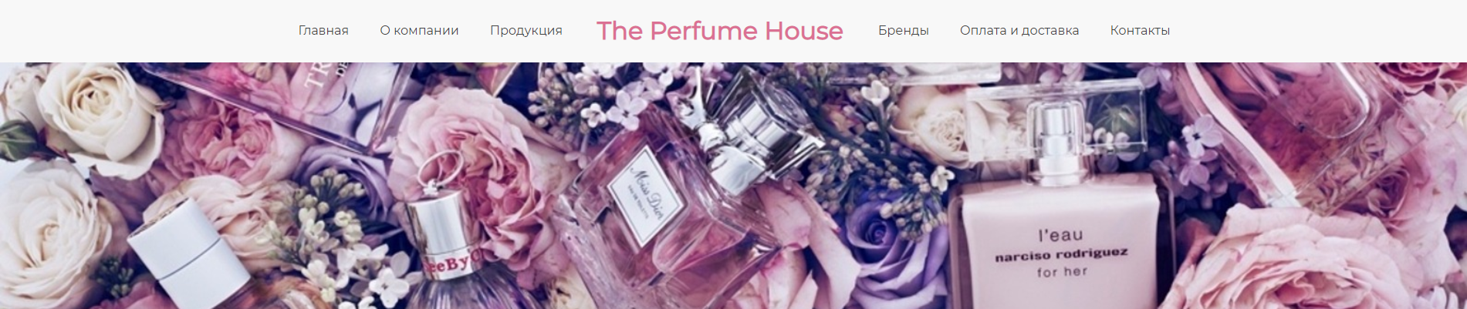

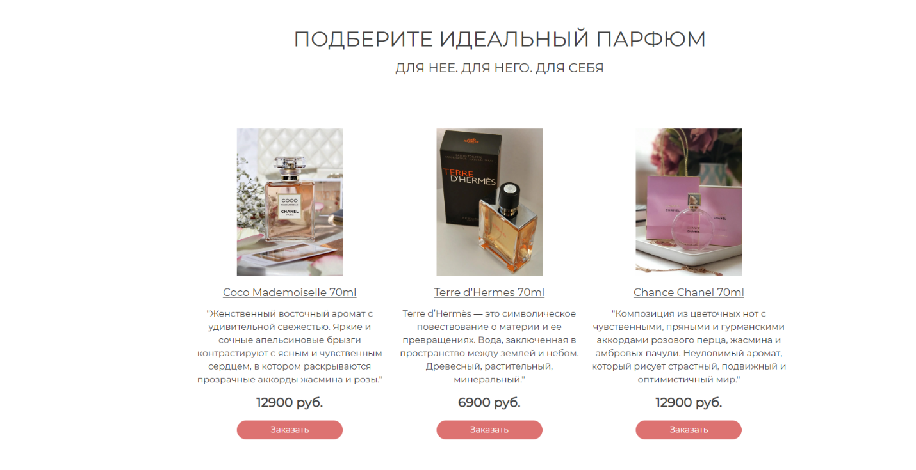

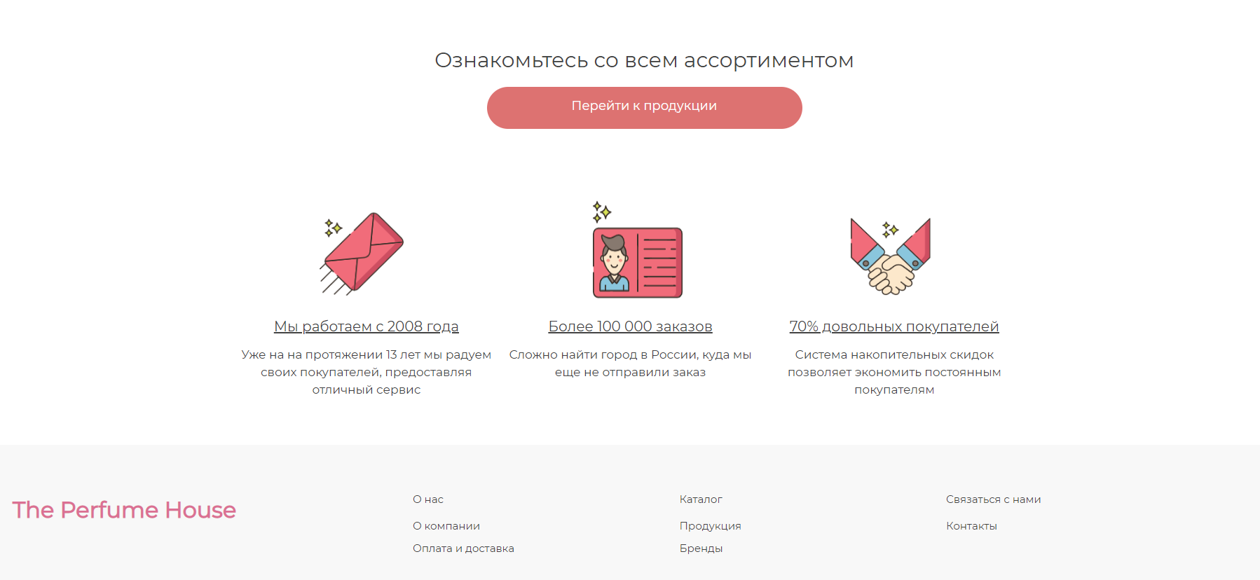

**Страница продукции**

